# Функция

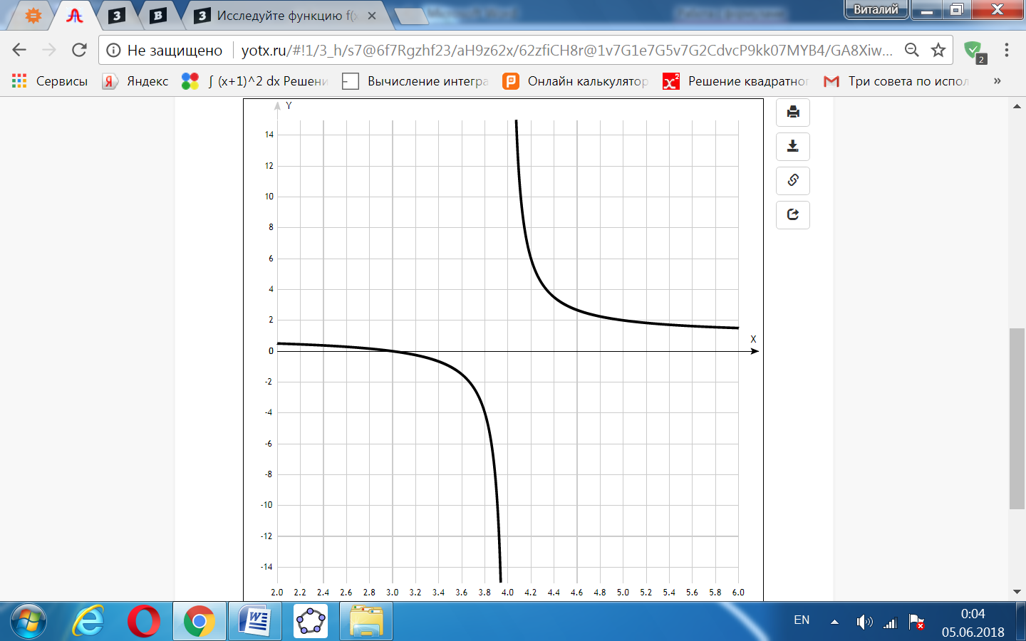

[Таблица точек](javascript:void(0);)

|  |  |
| --- | --- |
| **x** | **y** |
| 2.0 | 0.5 |
| 2.2 | 0.4 |
| 2.4 | 0.4 |
| 2.6 | 0.3 |
| 2.8 | 0.2 |
| 3.0 | 0 |
| 3.2 | -0.3 |
| 3.4 | -0.7 |
| 3.6 | -1.5 |
| 3.8 | -4 |
| 4.0 | - |
| 4.2 | 6 |
| 4.4 | 3.5 |
| 4.6 | 2.7 |
| 4.8 | 2.2 |
| 5.0 | 2 |
| 5.2 | 1.8 |
| 5.4 | 1.7 |
| 5.6 | 1.6 |
| 5.8 | 1.6 |
| 6.0 | 1.5 |

Точка, в которой функция точно не определена (разрыв функции):  
x = 4.

Точка пересечения графика функции с осью координат Y:

График пересекает ось Y, когда x равняется 0: подставляем x=0 в (x-3)/(x-4).

у = (0-3)/(0-4) = 3/4,

Результат: y=3/4. Точка: (0; (3/4)).

Точки пересечения графика функции с осью координат X:

График функции пересекает ось X при y=0, значит, нам надо решить уравнение:

(x-3)/(x-4) = 0

Решаем это уравнение и его корни будут точками пересечения с X:

(х-3) = 0,

х = 3.

Результат: y=0. Точка: (3; 0).

Экстремумы функции:

Для того, чтобы найти экстремумы, нужно решить уравнение y'=0 (производная равна нулю), и корни этого уравнения будут экстремумами данной функции:

y' = -1/(х-4)2 = 0

Решаем это уравнение и его корни будут экстремумами, но так как переменная только в знаменателе дроби, то производная не может быть равна нулю.

Поэтому функция не имеет экстремумов.

Интервалы возрастания и убывания функции:

Так как производная при любых значениях производной имеет только отрицательные значения, то функция на всей области определения убывающая.

Точки перегибов графика функции:

Найдем точки перегибов для функции, для этого надо решить уравнение y''=0 - вторая производная равняется нулю, корни полученного уравнения будут точками перегибов указанного графика функции,   
y''=2/(х-4)3 = 0

Это уравнение не имеет решения, поэтому у графика нет перегибов.

Интервалы выпуклости, вогнутости:

Найдем интервалы, где функция выпуклая или вогнутая, для этого посмотрим, как ведет себя функция в точках изгибов - где вторая производная меньше нуля, там график функции выпуклый, а где больше - вогнутый:

|  |  |  |  |
| --- | --- | --- | --- |
| x = | 3 | 4 | 5 |
| y'' = | -2 | - | 2 |

* вогнутая на промежутке: (4; ∞),
* выпуклая на промежутке: (-∞; 4).

Асимптоты.

Асимтоты бывают трех видов: горизонтальные, вертикальные и наклонные.

а) Вертикальные асимптоты – есть в точке разрыва х = 4.

б) Горизонтальная асимптота у графика функции определяется при нахождении [предела функции на бесконечности](http://www.webmath.ru/poleznoe/formules_7_11.php):

$$\lim_{x→±∞}{\frac{x-3}{x-4}=1.}$$

Отсюда находим область значений функции.

у Є (-∞; 1) U (1; ∞).

в) наклонных асимптот нет. Функция f(x) имеет наклонную асимптоту y = k x + b тогда и только тогда, когда существуют конечные [пределы](http://www.mathforyou.net/Limit.html) к и в в уравнении у = кх + в.

$$\underset{ x→±∞}{k=lim⁡}{\frac{f(x)}{x}.}$$

$$\underset{ x→±∞}{b=lim⁡}{[f\left(x\right)-kx].}$$

Для данной функции первый из этих пределов равен нулю, поэтому наклонная линия не определяется (она совпадает с горизонтальной асимптотой).

Четность и нечетность функции:

Из определений четной и нечетной функции, если получится, что y(-x)=y(x), то функция y(x) -четная, если же y(-x)=-y(x), то - нечетная, а если ни то ни другое, то функция y(x) ни четная, ни нечетная.

Проверим функцию - четна или нечетна с помощью соотношений f(-x)=f(x) и f(-x)=-f(x). Итак, проверяем:

# f(-x) = (-х-3)/(-х-4) - функция ни чётная, ни нечётная.